空を見上げてみよう。太陽や星は、時間と共に動いて見える。これは地球そのものが（ 自転 ）している
ためにおこる（ 見かけの動き ）である。今日はその秘密を探ってみよう！

太陽や星までの距離はそれぞれ異なることは習ったが、地球からの距離があまりにも遠すぎるため、見た目の
距離の違いは感じられず、地球を中心とした大きな球の上で、星が張りついて輝いているように見える。
このときの見かけの天空の球（ドーム）を（ 天球 ）という。※プラネタリウムがわかりやすいかな？
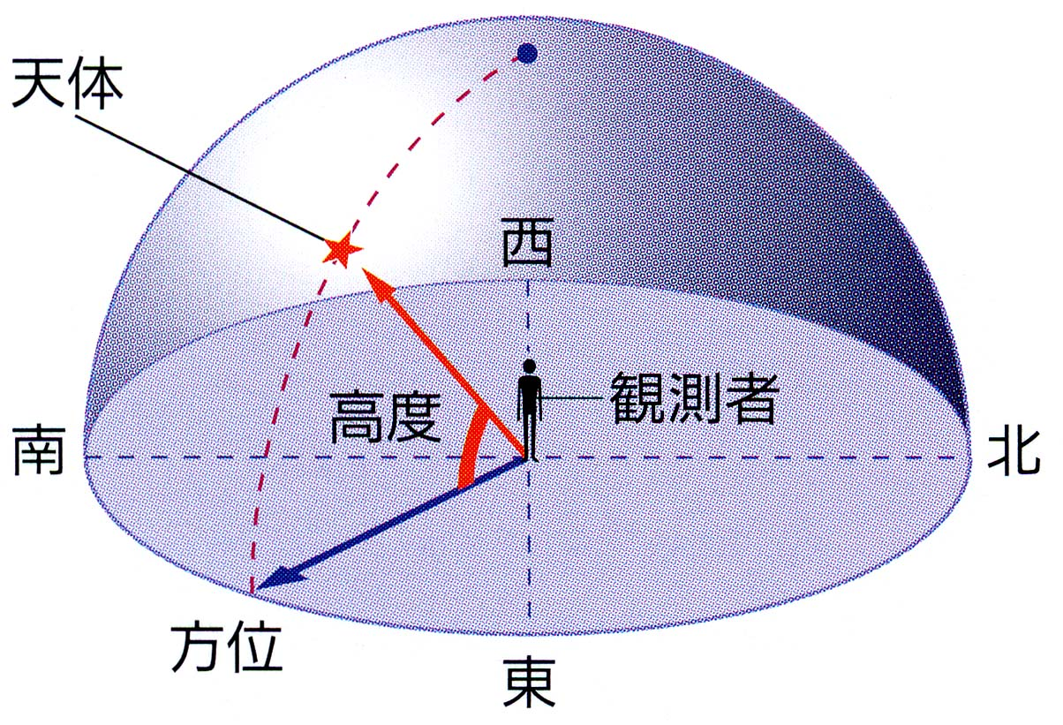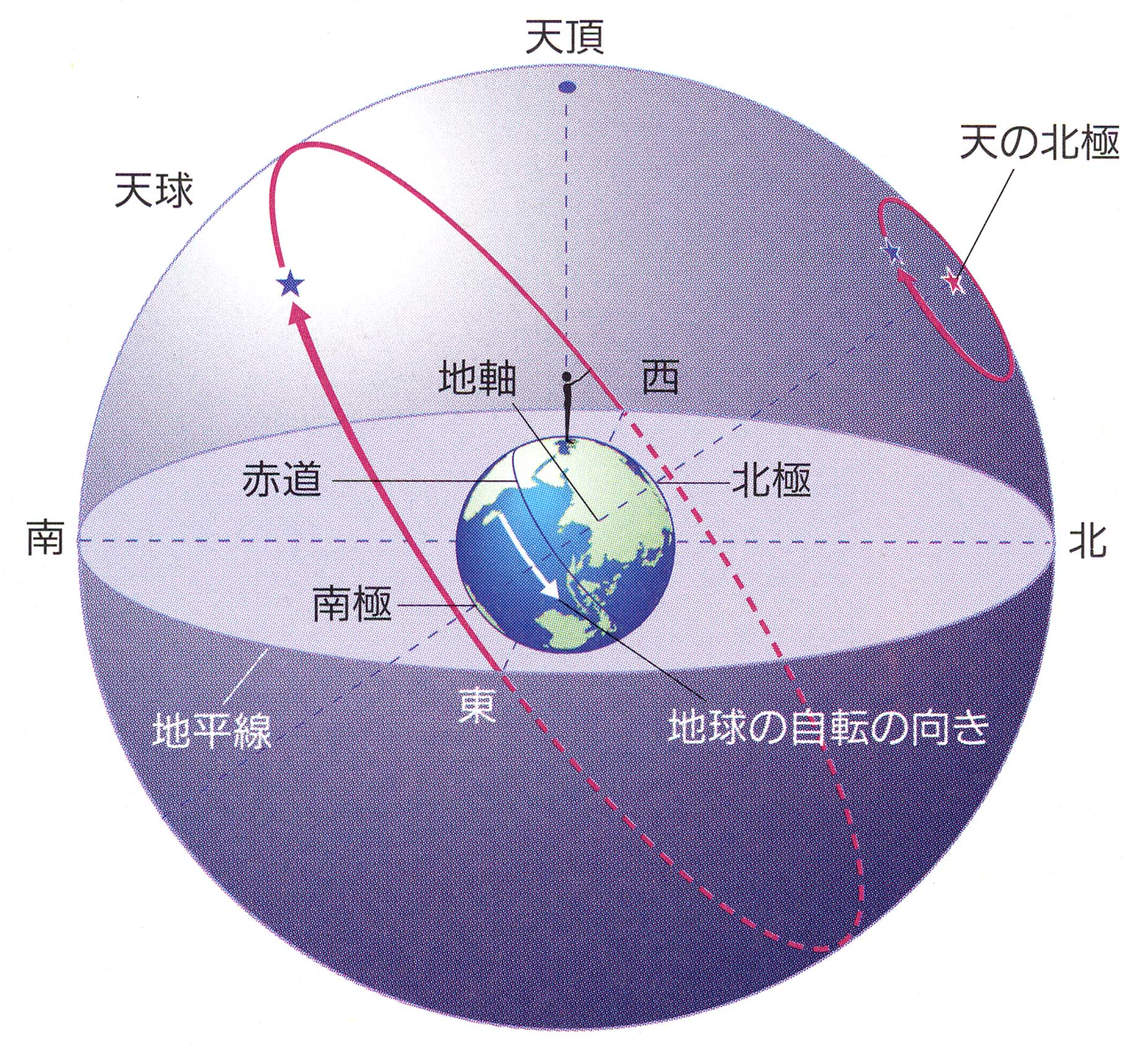
私たちのいる地上では（ 地平線 ）より上の、
半分の天球しか見ることができない。そのため、
地上で、太陽や星などの天体の（ 位置 ）や
（ 動き ）を考えるには天体を半球状に表し
（ 方位 ）と（ 高度 ）ではかるとよい。

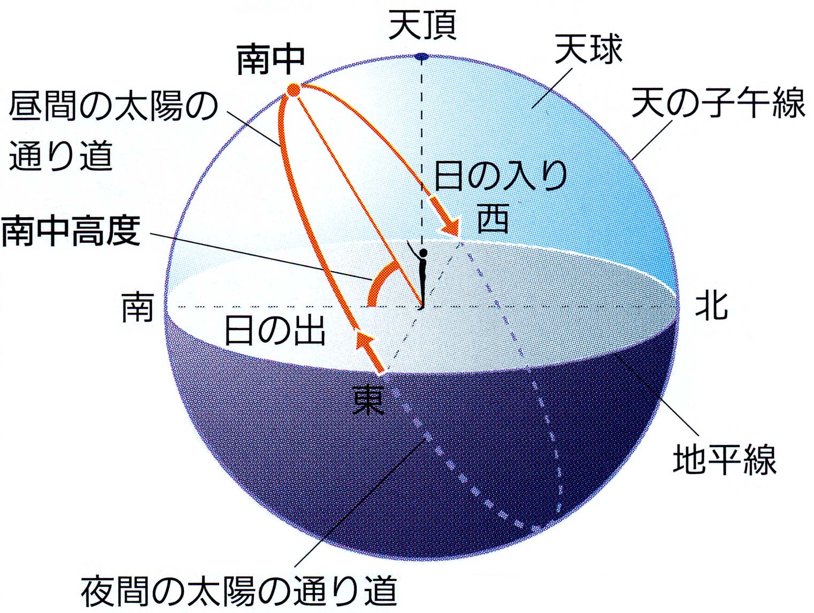まずは基礎的なことから教えます。
まず、今回の実験からわかるように、太陽は（ 天球上 ）を規則正しく動き
１日に１回転（ ３６０°）することがわかる。
太陽は（ 東 ）から出て（ 西 ）へ沈む。
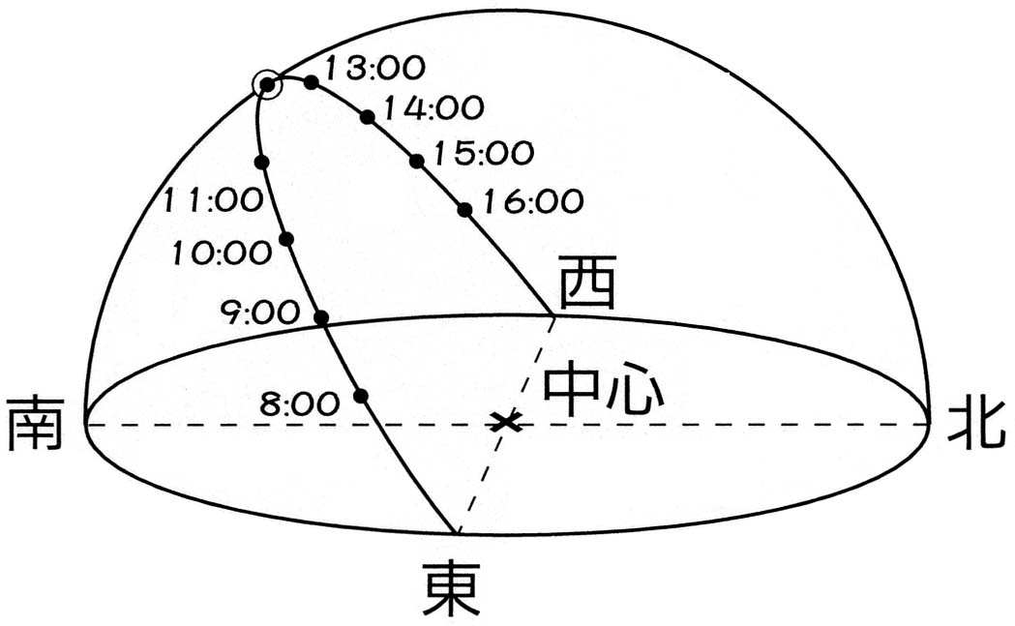 太陽の高さ（ 高度 ）が一番高くなったときを（ 南中 ）という。
これは（ 北 ）と（ 観測者の真上 （ 天頂 ） ）と
（ 南 ）を結ぶ半円（ 天の子午線 ）の上を通過するときで
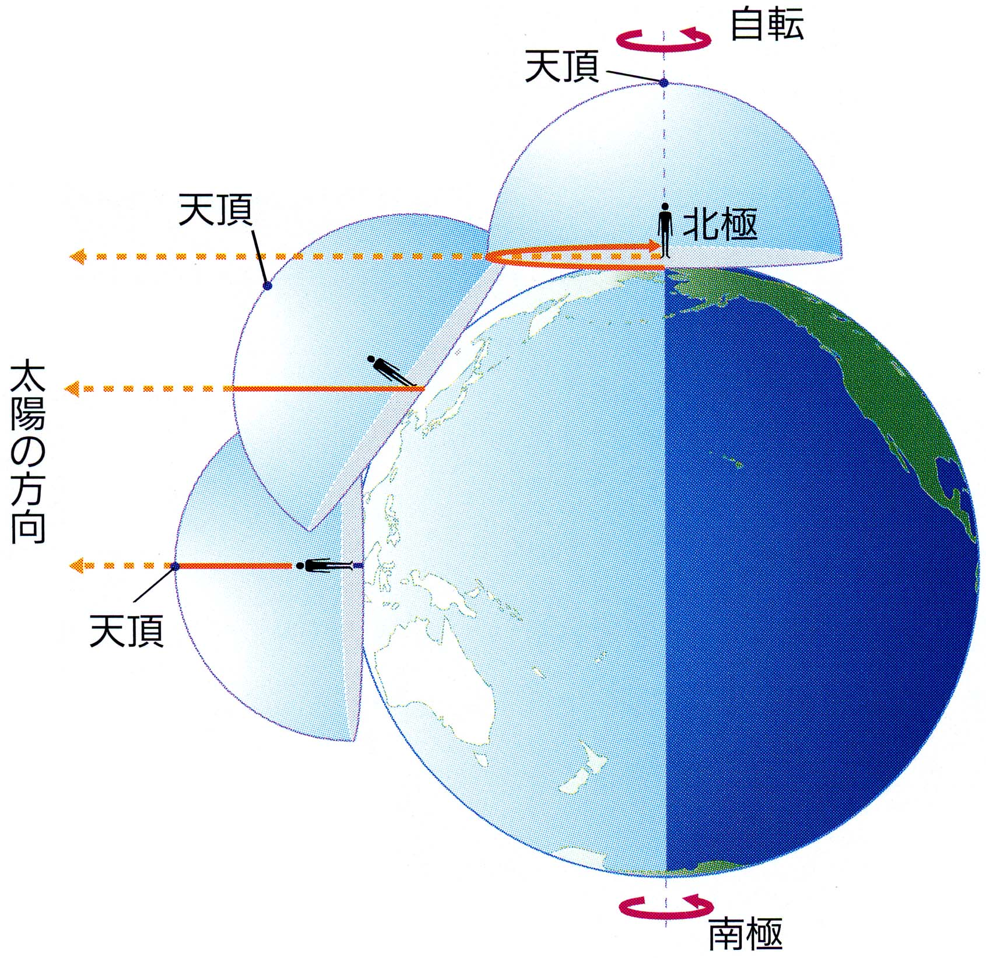ある。このときの高度を（ 南中高度 ）という。

これは右の図のように観測場所によって見ている空の方向が異なり、
地球が北極と南極を結ぶ軸（ 地軸 ）を中心に１日に１回転して
いるから起きるのである。
このような地球そのものの回転運動を地球の（ 自転 ）という。
また、地球の自転による太陽の１日の見かけの動きを、太陽の
（ 日周運動 ）という。
表 地球上のいろんな地点での太陽の動き
（ 赤道 付近） | 日本付近 | （ 北極・南極 付近）
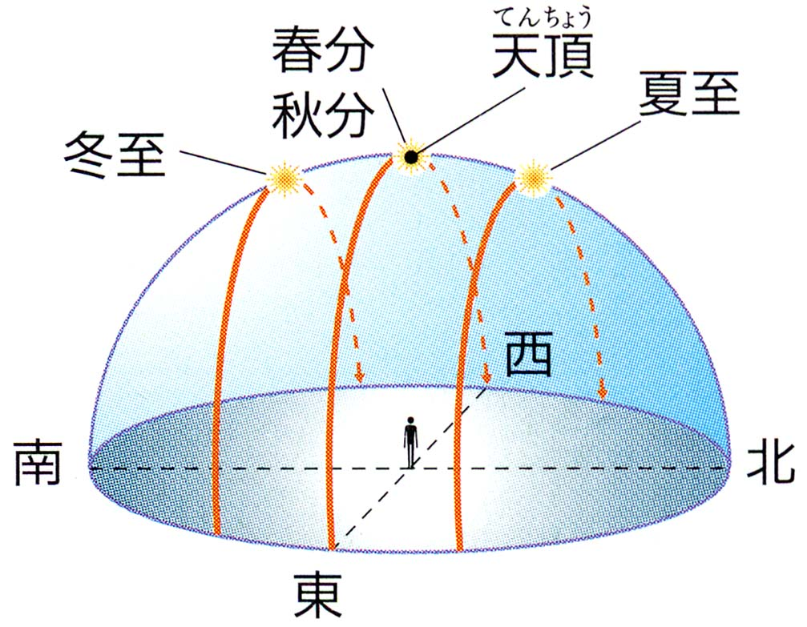 | 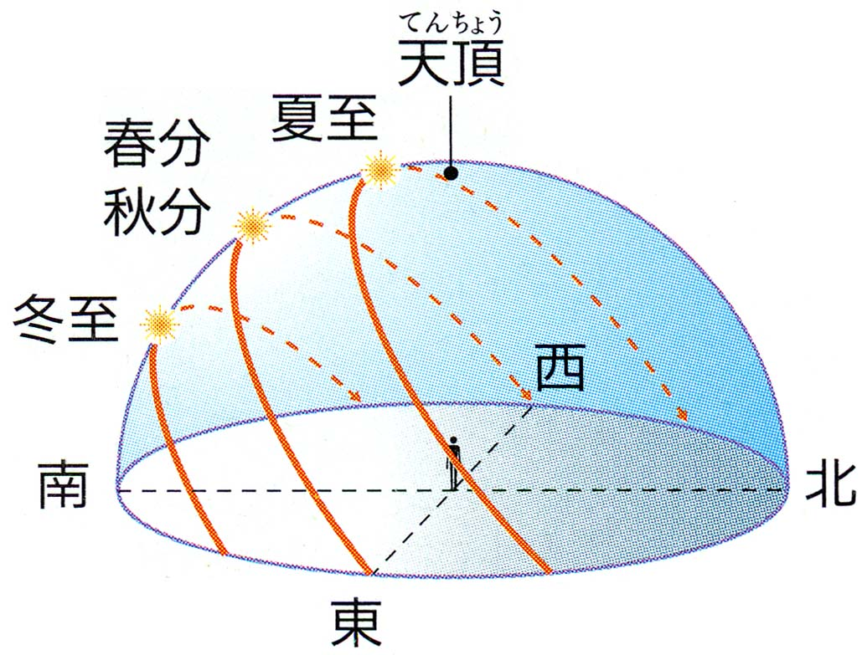 | 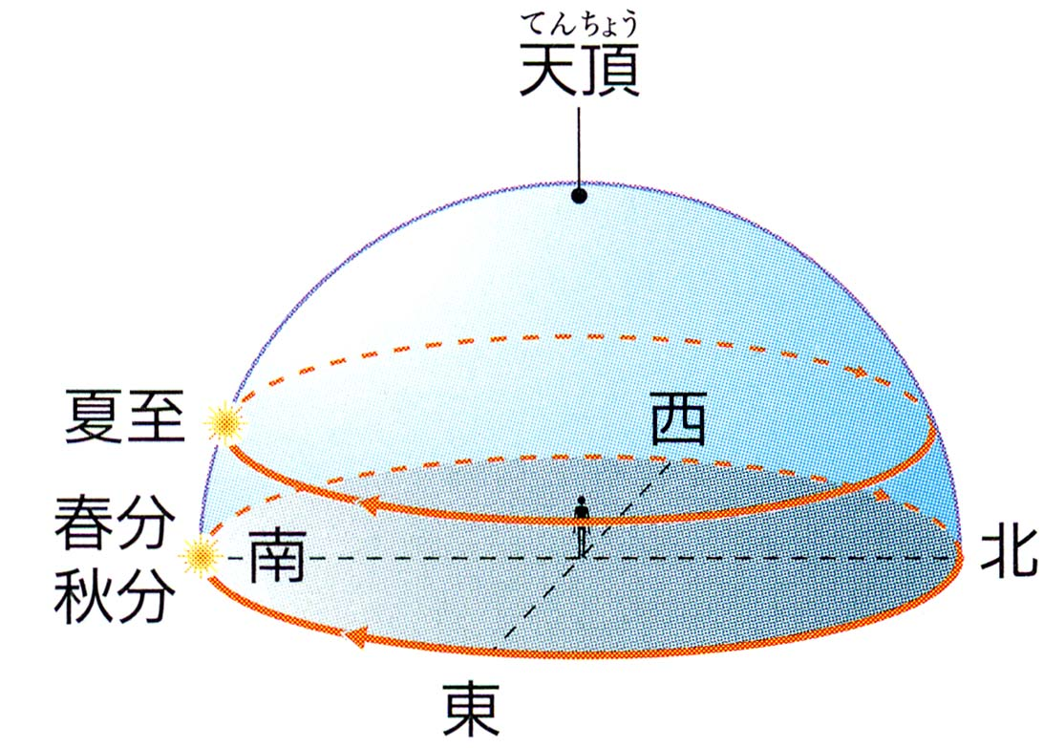

３年 組 番 氏名

今日は問題形式で実験してみましょう。教科書Ｐ５１を見てください。
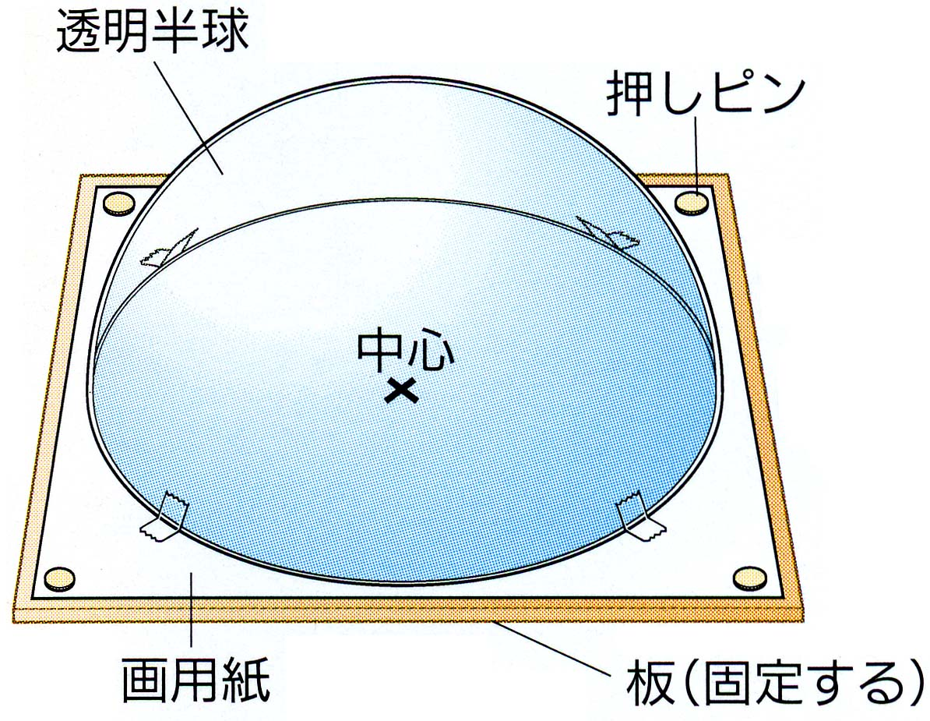 透明半球で太陽の動きを観察する時の注意点について、次の問いに答えなさい。
（問１） 観察の際に準備するものをいくつかあげなさい。
（ 透明半球、白い画用紙、セロハンテープ、サインペン、紙テープ、時計、方位磁針、ものさし ）

（問２） 透明半球を設置する方法を、順を追って書きなさい。
①画用紙に書いてある線に合わせて、半球を（ セロハンテープ ）で固定する。
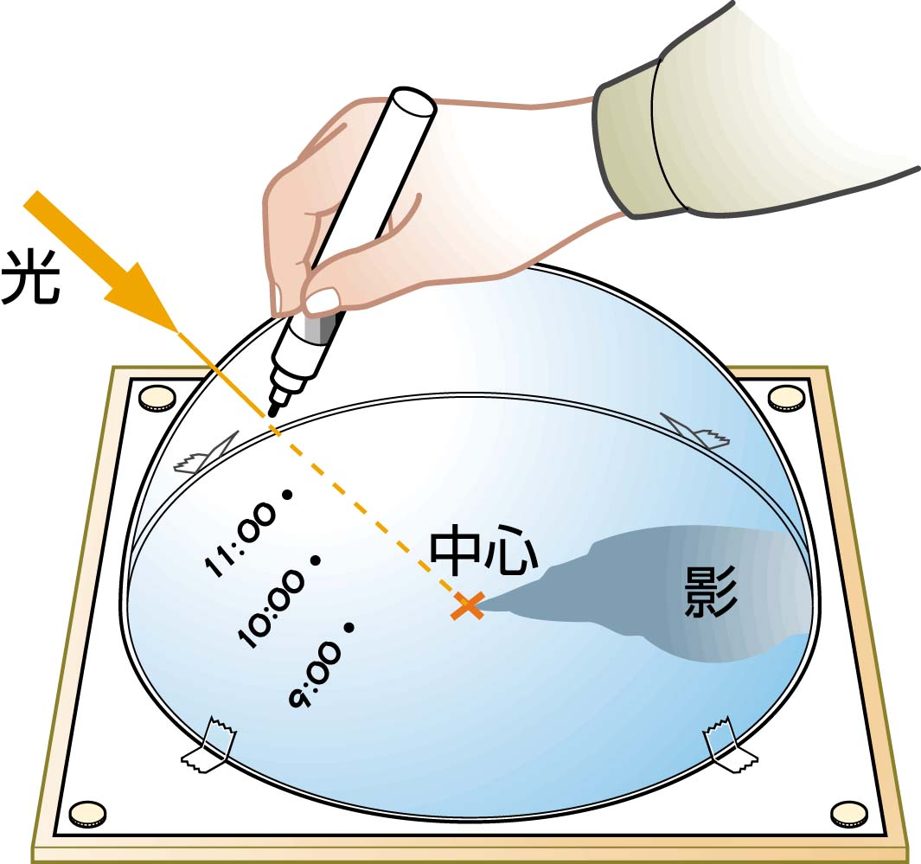②中心に×印があることを確認する。（ 日当たりのよい水平な所 ）におく。

（問３） 透明半球にサインペンで印をつける時に、気をつけることは何か。
（サインペンの先端の影が、半球の（ 中心点 ）にくるように位置を
合わせ（ 時刻 ）も記入する。）
さあ、今日から１時間に１回ずつ測定してこよう！晴れることを願いつつ・・・
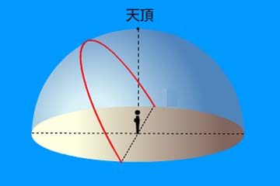 日本のある地点で、天球上の太陽の通り道を記録した。これについて、答えなさい。
（問４）真南の方向は、Ａ～Ｄのどれか。 （ Ａ ）

E

（問５）太陽の動いた順にＡ～Ｅの記号を選びなさい。（ Ｄ → Ｅ → Ｂ ）
B
C
A
（問６）右図は春分・秋分の日、夏至の日、冬至の日のうち、どの日の記録か。
D
（ 春分・秋分の日 ）

太陽の1日の動きに関する次の文章の（ ）内に適切な言葉を入れなさい。
（問７）太陽が1日1回、地球を中心にして、（ 東 ）から（ 西 ）に回転しているように見える動きを、
太陽の（ 日周運動 ）という。

（問８）太陽の高度が1日のうちでもっとも高くなるのは（ 南 ）の方位に来た時である。
この時、太陽が（ 南中 ）したという。

（問９）天球上の太陽の経路と地平線の接点は、（ 東側 ）では（ 日の出 ）、（ 西側 ）では（ 日の入り ）
となる。つまり太陽が完全に（ 地平線 ）にかくれた瞬間が（ 日の入り ）である。

地球の自転に関する次の文章の（ ）内に適切な言葉を入れなさい。
（問１０）地球は1日（ 1回 ）、一定の速度で（ 自転 ）している。24時間で1回転という
ことは、地球は1時間に（ １５ ）度ずつ回っていることになる。

（問１１）日本の標準時は、東経（ １３５ ）度に位置する兵庫県（ 明石市 ）で定められ、そこで太陽が
（ 南中 ）する時刻が日本全国の正午となっている。これを（ 日本標準時 ）という。

